Smart Line Scan
Manual de configuração do WISE-4051
Primeira instalação do módulo em uma máquina
Versão 1.0 — 13 de outubro de 2026
Validado em bancada com o WISE-4051 real
Sanmartin

Sumário
1. Antes de começar
2. Passo 1 — Acessar o WISE e definir a rede
3. Passo 2 — Configurar as entradas (DI)
4. Passo 3 — Ligar o envio por MQTT (Cloud)
5. Passo 4 — Dizer ao WISE o que publicar (Data Logger)
6. Passo 5 — Preparar o computador do Smart Line Scan
7. Passo 6 — Cadastrar o WISE e conferir
8. Problemas comuns
9. Checklist rápido

1. Antes de começar
O WISE-4051 é o módulo que fica junto da máquina: ele conta a produção e lê os sensores da linha, e manda tudo para o computador do Smart Line Scan pela rede. Este manual mostra, tela por tela, como deixar um WISE novo pronto para a primeira medição.

O que você vai precisar
- O WISE-4051 alimentado e ligado à mesma rede do computador do Smart Line Scan (cabo ou Wi-Fi).
- Um computador com navegador para abrir a tela do WISE.
- Três endereços definidos pela TI: o IP fixo do WISE, o IP do computador do Smart Line Scan e o gateway (roteador) da rede.
- A senha de acesso ao WISE. De fábrica o usuário é root e a senha 00000000; se trocar, anote: ela vai ser informada ao Smart Line Scan.
- Acesso de administrador no computador do Smart Line Scan (para liberar o firewall, uma vez só).

Como as entradas são usadas
O Smart Line Scan tem um mapa fixo das 8 entradas do WISE. O nome que você dá a cada canal na tela do WISE é só uma etiqueta — o sistema identifica pelo número. Ligue os fios conforme a tabela:
Entrada no WISE | No sistema | Função | Modo no WISE
DI0 | S1 | Acúmulo mínimo na entrada (sensor) | DI
DI1 | S2 | Contador de produção 1 | Counter
DI2 | S3 | Contador de refugo | Counter
DI3 | S4 | Acúmulo na saída — caixas/pallets (sensor) | DI
DI4 | S5 | Contador de produção 2 | Counter
DI5 | S6 | Contador de produção 3 | Counter
DI6 | S7 | Acúmulo na saída de garrafas (sensor) | DI
DI7 | S8 | Falta de garrafas na entrada (sensor) | DI

Uma máquina simples usa só o S2 (produção) e os sensores que tiver. Os contadores S5 e S6 são para máquinas com mais de uma saída. Não é preciso ligar todas as entradas.

2. Passo 1 — Acessar o WISE e definir a rede
- No navegador, abra http://<IP atual do WISE> e entre com o usuário root e a senha (de fábrica: 00000000).
- Vá em Configuration → Network e defina o IP fixo do WISE, a máscara (normalmente 255.255.255.0) e o gateway informados pela TI. O WISE e o computador do Smart Line Scan precisam estar na mesma faixa de rede.
- Se o WISE for usado por Wi-Fi, configure a rede sem fio em Configuration → Wireless. Prefira cabo quando houver: Wi-Fi fraco aparece no sistema como "sem comunicação".
- Se quiser trocar a senha de acesso, faça em Configuration → Account e anote a nova senha — ela entra no Passo 5.
- Salve (Submit). Se o WISE pedir para reiniciar, reinicie e acesse de novo pelo IP novo.

Exemplo da bancada: computador 192.168.10.171, WISE 192.168.10.100, gateway 192.168.10.10, máscara 255.255.255.0.

3. Passo 2 — Configurar as entradas (DI)
Na tela de configuração das entradas digitais (menu I/O Status ou Configuration, aba DI, conforme a versão do WISE), configure cada canal conforme a tabela da seção 1:
- Modo: DI1, DI2, DI4 e DI5 em Counter; DI0, DI3, DI6 e DI7 em DI (entrada digital comum).
- Invert Signal: desligado em todos. O Smart Line Scan já sabe quais sensores alarmam em 0 e quais em 1. Se inverter no WISE, o sistema passa a ver alarme com o sensor em repouso.
- Filtro digital: curto nos contadores (cerca de 2 ms, para não perder pulso) e longo nos sensores (cerca de 10 s, para um acúmulo momentâneo não virar parada). Se a tela não oferecer o filtro, deixe o padrão.
- Nome do canal (opcional): até 21 caracteres, sem acento. Sugestão, que ajuda na conferência:
Entrada | Nome sugerido
DI0 | S1 Acum min entrada
DI1 | S2 Contador prod 1
DI2 | S3 Contador refugo
DI3 | S4 Acumulo saida
DI4 | S5 Contador prod 2
DI5 | S6 Contador prod 3
DI6 | S7 Saida garrafas
DI7 | S8 Falta garrafas

- Salve (Submit).

4. Passo 3 — Ligar o envio por MQTT (Cloud)
Vá em Configuration → Cloud. Em Select Service, escolha iSensing MQTT. Atenção: a opção "Private Server" é outra coisa (envio por HTTP) e não funciona com o Smart Line Scan.
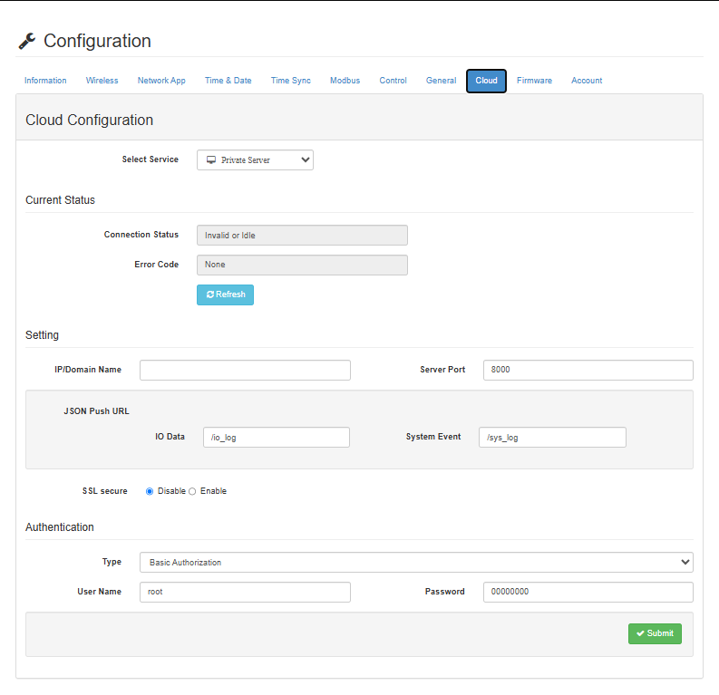
Tela Configuration → Cloud. Na imagem está em "Private Server": troque para "iSensing MQTT" para aparecerem os campos abaixo.
Preencha os campos do iSensing MQTT:
Campo | Valor
MQTT Host Name | IP do computador do Smart Line Scan (ex.: 192.168.10.171). Não é o roteador.
Port Number | 1883
SSL Secure | Disable
WebSocket | Disable
User Name / Password | Em branco (o Smart Line Scan não pede usuário e senha no MQTT)
Heartbeat Frequency | 60
Publish QoS / Subscribe QoS | 0
Publish Retain / Will Retain | Disable

- Clique em Submit.
- Clique em Refresh em Current Status: o Connection Status deve mudar de "Invalid or Idle" para conectado. Se o computador do Smart Line Scan ainda não estiver pronto (Passo 5), isso só vai acontecer depois.

Não altere o Client ID nem o tópico: o WISE publica em Advantech/<MAC>/data, que é o que o Smart Line Scan espera. O sistema identifica o WISE pelo IP, então o MAC não precisa ser cadastrado.

5. Passo 4 — Dizer ao WISE o que publicar (Data Logger)
Só conectar ao broker não basta: o WISE precisa estar configurado para "empurrar" as entradas. Isso fica em Advanced → Data Logger, em duas abas.

Aba Logger Configuration
- Na seção Push Notification, ligue I/O Log. É essa opção que faz o WISE publicar as entradas.
- A seção Memory Storage (gravação na memória do WISE) pode ficar desligada: o Smart Line Scan guarda os dados no próprio banco.
- Submit.

Aba Data Configuration → I/O Configuration
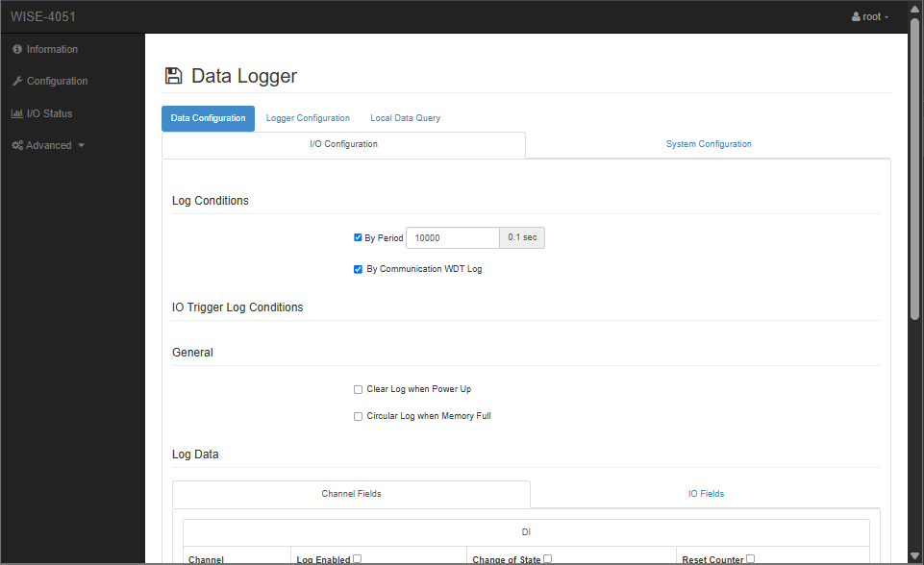
Tela Advanced → Data Logger → Data Configuration. Repare que a unidade de "By Period" é 0,1 s.
- By Period: marque e coloque 100 — a unidade é 0,1 segundo, então 100 = 10 segundos. (Com 10000 o WISE só publicaria a cada 17 minutos, e o Smart Line Scan considera "sem comunicação" depois de 90 segundos.)
- By Communication WDT Log: pode ficar como está.
- Role até Log Data → Channel Fields → DI e, para cada canal:
  - Log Enabled: marcado nos 8 canais. Sem isso o período passa e nada é publicado.
  - Change of State: marcado só nos sensores (DI0, DI3, DI6, DI7). Assim uma parada chega na hora, sem esperar os 10 s. Nos contadores deixe desmarcado, senão vira uma mensagem por pulso.
  - Reset Counter: desmarcado em todos. Se marcar, o WISE zera o contador a cada publicação e o sistema entende como contador reiniciado o tempo todo.
- Submit. O WISE pode desconectar e reconectar ao broker por alguns segundos — é normal.

6. Passo 5 — Preparar o computador do Smart Line Scan
Feito uma vez por computador. Se já houver outro WISE funcionando nele, pule para o Passo 6.

Senha do WISE no sistema
O Smart Line Scan zera os contadores do WISE ao iniciar cada medição, usando a senha de acesso do WISE. Abra o arquivo .env que fica ao lado do programa (na pasta do Smart Line Scan) e confira estas linhas — crie as que não existirem:
MQTT_PORTA=1883
WISE_HTTP_PORTA=80
WISE_HTTP_USUARIO=root
WISE_HTTP_SENHA=00000000 # a senha de acesso ao WISE; troque se mudou no Passo 1

Todos os WISE da instalação precisam ter o mesmo usuário e senha: o sistema usa uma senha só.

Firewall do Windows
Abra o PowerShell como administrador (menu Iniciar → digite PowerShell → "Executar como administrador") e rode:
New-NetFirewallRule -DisplayName "Smart Line Scan - MQTT" -Direction Inbound -Protocol TCP -LocalPort 1883 -Action Allow
New-NetFirewallRule -DisplayName "Smart Line Scan - API" -Direction Inbound -Protocol TCP -LocalPort 5278 -Action Allow
New-NetFirewallRule -DisplayName "Smart Line Scan - Ping" -Direction Inbound -Protocol ICMPv4 -IcmpType 8 -Action Allow

Se aparecer "Acesso negado", o PowerShell não está como administrador. Se a elevação for bloqueada pela TI, peça a eles para liberar as portas 1883 e 5278 e o ping (ICMP) de entrada.

Reiniciar o Smart Line Scan
Feche e abra o Smart Line Scan para ele ler o .env e abrir o broker na porta 1883.

7. Passo 6 — Cadastrar o WISE e conferir
- No Smart Line Scan, entre como Administrador e vá em Configurações → Dispositivos IoT → Adicionar. Informe o IP do WISE e um nome (ex.: o nome da máquina). O sistema faz um ping antes de adicionar: deve aparecer "WISE conectado".
- Na lista, o WISE deve aparecer como conectado em até um minuto. Isso significa que ele chegou ao broker por MQTT.
- Clique em Validar entradas: os 8 canais aparecem com o estado atual. Acione um sensor e dê pulsos num contador: a tela deve reagir em até 10 segundos.
- Faça uma medição de teste: Medição → máquina → Configurar medição → Semi Automático, escolha o WISE, informe a produção até então e inicie. Não deve aparecer aviso amarelo sobre os contadores.
- Finalize a medição de teste. O WISE está pronto.

Para quem tem o nível Desenvolvedor: em Desenvolvedor → Logs dá para ver o WISE conectar ("Dispositivo conectado ao broker") e, com MQTT_LOG_BRUTO=true no .env, cada mensagem recebida. Ao iniciar a medição, o log diz "Contadores do WISE … zerados". Volte MQTT_LOG_BRUTO para false depois dos testes.

8. Problemas comuns
O que aparece | Causa provável | O que fazer
Ao adicionar, "WISE desconectado" | IP errado, WISE em outra faixa de rede, ou ping bloqueado no computador | Confira o IP e a máscara no WISE; rode as regras de firewall do Passo 5
Cadastrado, mas continua "desconectado" | O WISE não chegou ao broker: Cloud em "Private Server", host errado (roteador no lugar do computador), porta 1883 fechada ou Smart Line Scan não reiniciado | Confira o Passo 3 e o Connection Status no WISE; confira a regra de firewall "Smart Line Scan - MQTT"
Conectado, mas Validar entradas não mostra nada ou demora muito | Push Notification → I/O Log desligado, Log Enabled desmarcado, ou By Period com valor em unidade errada | Refaça o Passo 4 (By Period = 100)
Sensor aparece em alarme com a máquina normal | Invert Signal ligado no WISE, ou fio no canal errado | Desligue o Invert; confira a tabela de entradas da seção 1
Contador "reiniciado" a toda hora | Reset Counter marcado no Data Logger | Desmarque Reset Counter em todos os canais
Aviso amarelo "Não foi possível zerar os contadores" ao iniciar a medição | Senha do WISE diferente da do .env, ou porta 80 do WISE bloqueada | Ajuste WISE_HTTP_SENHA no .env e reinicie o Smart Line Scan. A medição funciona mesmo assim
Máquina com borda amarela "Sem comunicação há X min" | WISE desligado, rede/Wi-Fi caiu ou computador do Smart Line Scan parado | Ao voltar, o sistema retoma sozinho; o tempo sem comunicação fica fora do OEE

9. Checklist rápido
Para imprimir e marcar durante a instalação:
☐ IP fixo, máscara e gateway no WISE; WISE e computador na mesma rede
☐ DI1, DI2, DI4, DI5 em Counter; DI0, DI3, DI6, DI7 em DI; Invert Signal desligado
☐ Configuration → Cloud: iSensing MQTT, host = IP do computador, porta 1883, sem usuário/senha, SSL e WebSocket desligados
☐ Advanced → Data Logger → Logger Configuration: Push Notification → I/O Log ligado
☐ Data Configuration: By Period = 100 (0,1 s); Log Enabled nos 8 canais; Change of State só nos sensores; Reset Counter desmarcado
☐ .env do computador com WISE_HTTP_USUARIO e WISE_HTTP_SENHA iguais aos do WISE
☐ Firewall: 1883, 5278 e ping liberados; Smart Line Scan reiniciado
☐ Dispositivos IoT: WISE cadastrado e "conectado"; Validar entradas reagindo
☐ Medição de teste iniciada sem aviso amarelo e finalizada

